МИНИСТЕРСТВО ОБРАЗОВАНИЯ ИРКУТСКОЙ ОБЛАСТИ
ГОСУДАРСТВЕННОЕ БЮДЖЕТНОЕ ПРОФЕССИОНАЛЬНОЕ ОБРАЗОВАТЕЛЬНОЕ УЧРЕЖДЕНИЕ ИРКУТСКОЙ ОБЛАСТИ
«Техникум отраслевых технологий и сервиса п. Подгорный»
(ГБПОУ ТОТиС п. Подгорный)

РАБОЧАЯ ПРОГРАММа ПРОИЗВОДСТВЕННОЙ ПРАКТИКИ
ПП 02. Работа на контрольно – кассовой технике и расчеты с покупателями

2025 г.

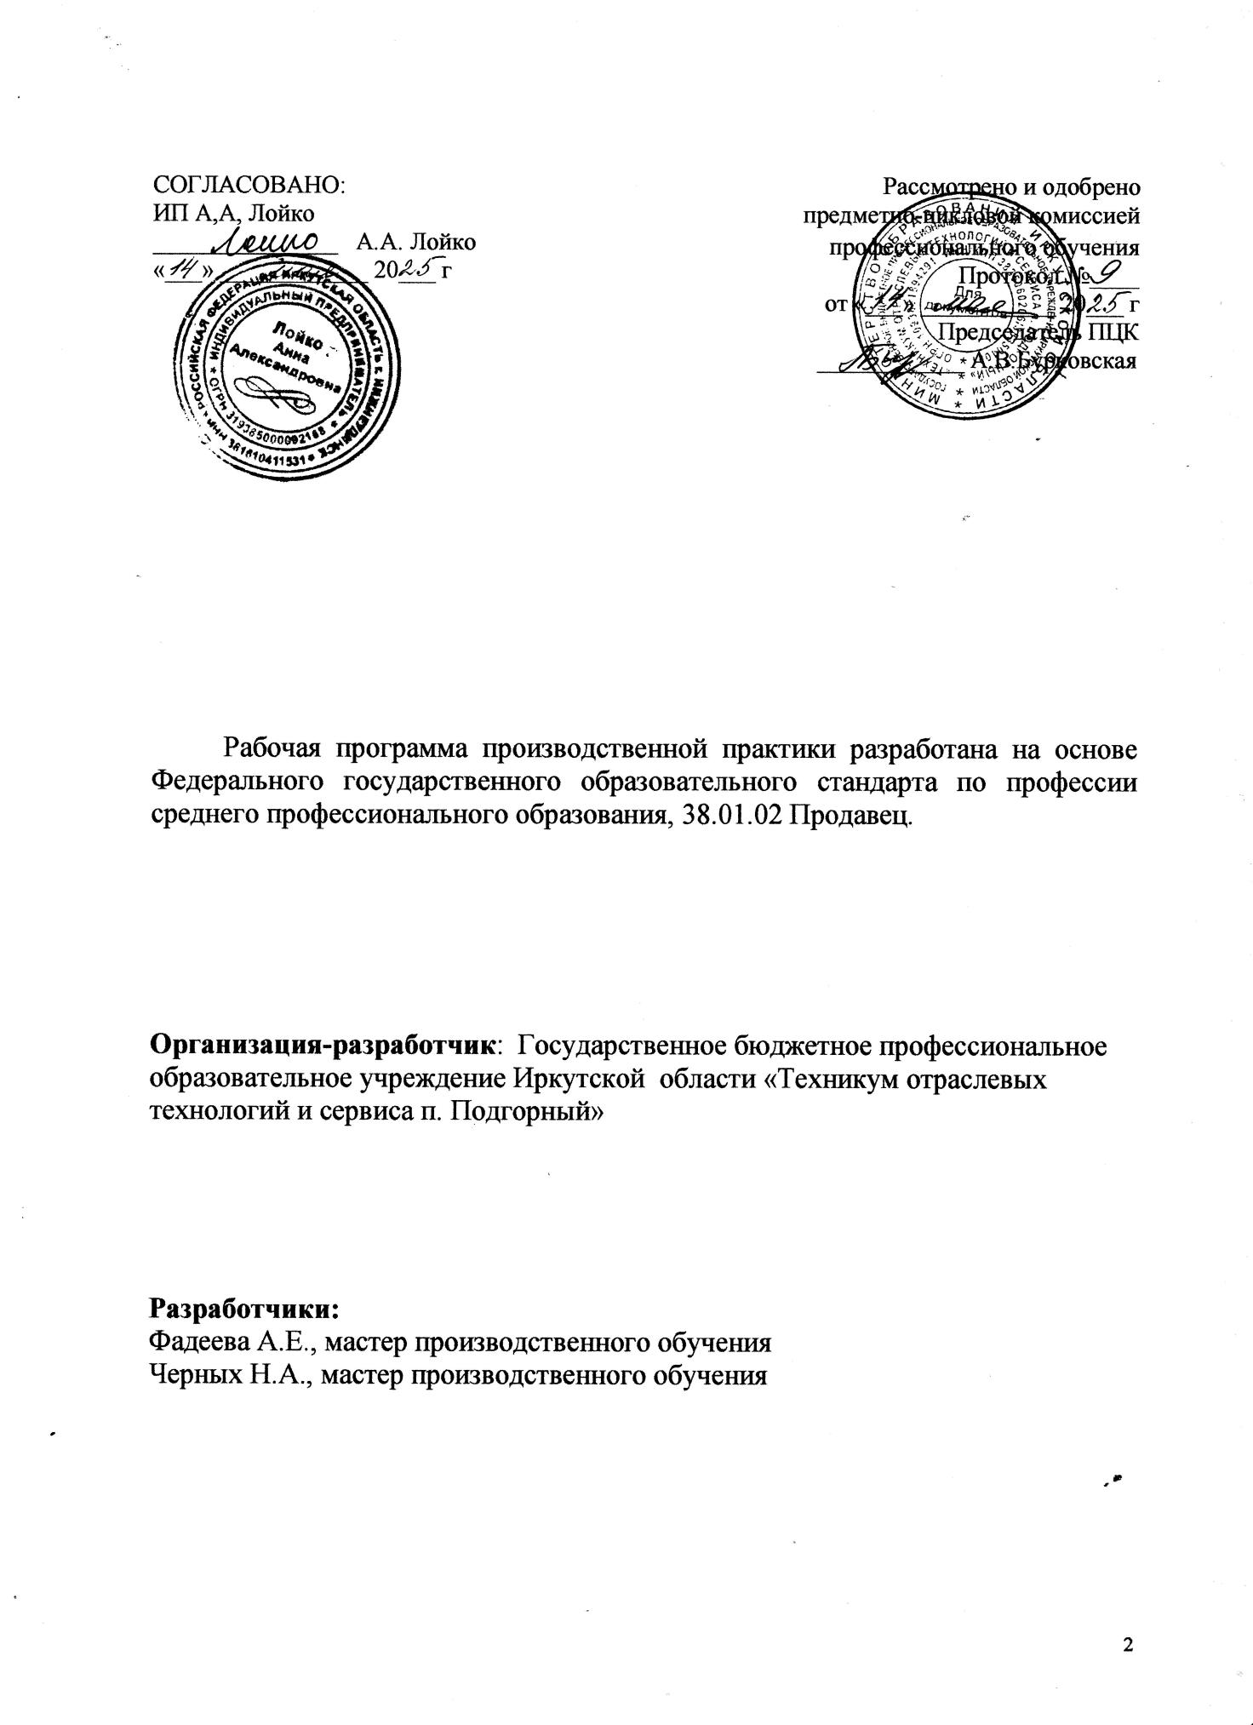

СОДЕРЖАНИЕ

1. Паспорт рабочей программы производственной практики 4

2. Результаты освоения производственной практики 6

3. Структура и содержание производственной практики 8

4. Условия реализации программы производственной практики 12

5. Контроль и оценка результатов освоения производственной практики 13

6. Аттестация производственной практики 14

1.Паспорт РАБОЧЕЙ программы производственной практики
1.1. Область применения программы производственной практики
Рабочая программа производственной практики является составной частью СПО, обеспечивающей реализацию ФГОС СПО.
Производственная практика является частью учебного процесса и направлена на формирование у обучающихся профессиональных компетенций:
ПК 1- ПК 5 в процессе производственной практики и приобретение практического опыта по виду профессиональной деятельности МДК 02.01.
Организация и технология розничной торговли.
1.2. Цели и задачи производственной практики, требования к результатам освоения практики, формы отчетности
В ходе освоения программы производственной практики обучающийся должен:
иметь практический опыт:
ПО эксплуатации контрольно-кассовой техники (ККТ) и обслуживания покупателей;
уметь:
У1 осуществлять подготовку ККТ различных видов;
У» работать на ККТ различных видов: автономных, пассивных системных, активных системных (компьютеризированных кассовых машинах – POSтерминалах), фискальных регистраторах;
У3 устранять мелкие неисправности при работе на ККТ;
У4 распознавать платежеспособность государственных денежных знаков;
У5 осуществлять заключительные операции при работе на ККТ;
У6 оформлять документы по кассовым операциям;
У7 соблюдать правила по технике безопасности;
знать:
З1 документы, регламентирующие применение ККТ;
З2 правила расчетов и обслуживания покупателей;
З3типовые правила обслуживания эксплуатации ККТ и правила регистрации;
З4 классификацию устройства ККТ;
З5 основные режимы ККТ;
З6 особенности технического обслуживания ККТ;
З7 признаки платежеспособности государственных денежных знаков, порядок получения, хранения и выдачи денежных средств, отличительные признаки платежных средств безналичного расчета;
З8 правила оформления документов по кассовым операциям.
Итоговая аттестация проводится в форме дифференцированного зачёта.

1.3. Организация производственной практики
Для проведения производственной практики в ОУ разработана следующая документация:
- положение о производственной практике;
- рабочая программа производственной практики;
- план-график консультаций и контроля за выполнением обучающимися программы производственной практики (при проведении практики на предприятии);
- договоры с предприятиями по проведению производственной практики;
- приказ о распределении обучающихся по базам практики;
В основные обязанности руководителя практики от ОУ входят:
- проведение производственной практики в соответствии с содержанием тематического плана и содержания практики;
- установление связи с руководителями производственной практики от организаций;
- разработка и согласование с организациями программы, содержания и планируемых результатов производственной практики;
- осуществление руководства производственной практикой;
- контролирование реализации программы и условий проведения производственной практики организациями, в том числе требований охраны труда, безопасности жизнедеятельности и пожарной безопасности в соответствии с правилами и нормами, в том числе отраслевыми;
- формирование группы в случае применения групповых форм проведения производственной практики;
- совместно с организациями, участвующими в организации и проведении производственной практики, организация процедуры оценки общих и профессиональных компетенций обучающегося, освоенных им в ходе прохождения производственной практики;
- разработка и согласование с организациями формы отчетности и оценочного материала прохождения производственной практики.
Обучающиеся при прохождении производственной практики обязаны:
- полностью выполнять задания, предусмотренные программой производственной практики;
- соблюдать действующие в организациях правила внутреннего трудового распорядка;
- изучать и строго соблюдать нормы охраны труда и правила пожарной безопасности.
1.4. Количество часов на освоение программы производственной практики
Рабочая программа рассчитана на прохождение обучающимися производственной практики в объеме 108 часов.
Распределение разделов и тем по часам приведено в тематическом плане.
Базой производственной практики является: Предприятия торговли города.
2.РЕЗУЛЬТАТЫ ОСВОЕНИЯ РАБОЧЕЙ ПРОГРАММЫ
ПРОИЗВОДСТВЕННОЙ ПРАКТИКИ
Результатом освоения рабочей программы учебной практики является сформированность у обучающихся первоначальных практических профессиональных умений в рамках модулей ОПОП CПО по основным видам профессиональной деятельности (ВПД), работа на контрольно-кассовой технике и расчеты с покупателями, необходимых для последующего освоения ими профессиональных (ПК), общих (ОК) компетенций и личностных результатов (ЛР) по избранной профессии.

Код | Наименование результата обучения
ПК 3.1 | Соблюдать правила эксплуатации контрольно-кассовой технике (ККТ) и выполнять расчетные операции с покупателями.
ПК 3.2 | Проверять платежеспособность государственных денежных знаков.
ПК 3.3 | Проверять качество и количество продаваемых товаров, качество упаковки, наличие маркировки, правильность цен на товары и услуги.
ПК 3.4 | Оформлять документы по кассовым операциям.
ПК 3.5 | Осуществлять контроль сохранности товарно-материальных ценностей.
ОК 1. | Понимать сущность и социальную значимость своей будущей профессии, проявлять к ней устойчивый интерес.
ОК 2. | Организовывать собственную деятельность, исходя из цели и способов ее достижения, определенных руководителем.
ОК 3. | Анализировать рабочую ситуацию, осуществлять текущий и итоговый контроль, оценку и коррекцию собственной деятельности, нести ответственность за результаты своей работы.
ОК 4. | Осуществлять поиск информации, необходимой для эффективного выполнения профессиональных задач.
ОК 5. | Использовать информационно-коммуникационные технологии в профессиональной деятельности.
ОК 6. | Работать в коллективе и в команде, эффективно общаться с коллегами, руководством, клиентами.
ОК 7. | Соблюдать правила реализации товаров в соответствии с действующими санитарными нормами и правилами, стандартами и Правилами продажи товаров.
ОК 8 | Исполнять воинскую обязанность, в том числе с применением профессиональных знаний (для юношей).
ЛР 1 | Осознающий себя гражданином и защитником великой страны.
ЛР 2 | Проявляющий активную гражданскую позицию, демонстрирующий приверженность принципам честности, порядочности, открытости, экономически активный и участвующий в студенческом и территориальном самоуправлении, в том числе на условиях добровольчества, продуктивно взаимодействующий и участвующий в деятельности общественных организаций.
ЛР 3 | Соблюдающий нормы правопорядка, следующий идеалам гражданского общества, обеспечения безопасности, прав и свобод граждан России. Лояльный к установкам и проявлениям представителей субкультур, отличающий их от групп с деструктивным и девиантным поведением. Демонстрирующий неприятие и предупреждающий социально опасное поведение окружающих.
ЛР 4 | Проявляющий и демонстрирующий уважение к людям труда, осознающий ценность собственного труда. Стремящийся к формированию в сетевой среде личностно и профессионального конструктивного «цифрового следа».
ЛР 5 | Демонстрирующий приверженность к родной культуре, исторической памяти на основе любви к Родине, родному народу, малой родине, принятию традиционных ценностей многонационального народа России.
ЛР 6 | Проявляющий уважение к людям старшего поколения и готовность к участию в социальной поддержке и волонтерских движениях.
ЛР 7 | Осознающий приоритетную ценность личности человека; уважающий собственную и чужую уникальность в различных ситуациях, во всех формах и видах деятельности.
ЛР 8 | Проявляющий и демонстрирующий уважение к представителям различных этнокультурных, социальных, конфессиональных и иных групп. Сопричастный к сохранению, преумножению и трансляции культурных традиций и ценностей многонационального российского государства.
ЛР 9 | Соблюдающий и пропагандирующий правила здорового и безопасного образа жизни, спорта; предупреждающий либо преодолевающий зависимости от алкоголя, табака, психоактивных веществ, азартных игр и т.д. Сохраняющий психологическую устойчивость в ситуативно сложных или стремительно меняющихся ситуациях.
ЛР 10 | Заботящийся о защите окружающей среды, собственной и чужой безопасности, в том числе цифровой.
ЛР 11 | Проявляющий уважение к эстетическим ценностям, обладающий основами эстетической культуры.
ЛР 12 | Принимающий семейные ценности, готовый к созданию семьи и воспитанию детей; демонстрирующий неприятие насилия в семье, ухода от родительской ответственности, отказа от отношений со своими детьми и их финансового содержания.
ЛР 13 | Соблюдающий в своей профессиональной деятельности этические принципы: честности, независимости, профессионального скептицизма, противодействия коррупции и экстремизму, обладающий системным мышлением и умением принимать решение в условиях риска и неопределенности.
ЛР 14 | Готовый соответствовать ожиданиям работодателей: проектно-мыслящий, эффективно взаимодействующий с членами команды и сотрудничающий с другими людьми, осознанно выполняющий профессиональные требования, ответственный, пунктуальный, дисциплинированный, трудолюбивый, критически мыслящий, нацеленный на достижение поставленных целей; демонстрирующий профессиональную жизнестойкость.
ЛР 15 | Открытый к текущим и перспективным изменениям в мире труда и профессий.
ЛР 16 | Способный ставить перед собой цели под возникающие жизненные задачи, подбирать способы решения и средства развития, содействующий поддержанию престижа своей профессии.
ЛР 17 | Способный искать нужные источники информации и данные, воспринимать, анализировать, запоминать и передавать информацию с использованием цифровых средств.
ЛР 18 | Разносторонне развитый, активно выражающий отношение к преобразованию общественных пространств, корпоративному дизайну, товарным знакам.
ЛР 19 | Экономически активный, предприимчивый, готовый к самозанятости в условиях развития области.

3.СТРУКТУРА И СОДЕРЖАНИЕ ПРОИЗВОДСТВЕННОЙ ПРАКТИКИ

Код и наименование профессиональных модулей и тем производственной практики | Виды работ |  |  |  | Объем часов | Уровень освоения
1 | 2 |  |  |  | 3 | 4
1.Вводный инструктаж  Права и  обязанности контролёра-кассира. | Содержание
 | 1 |  | Безопасные приемы труда, санитария  и гигиена. Организация рабочего  места контролёра-кассира. Права и  обязанности контролёра-кассира. |  | 6 | 2

Раздел 1. Осуществление операций при расчетах с покупателями через применение контрольно-кассовой техники
2.Тема 1.1.  Назначение и устройство контрольно-кассовых машин | 2. |  |  | Классификация контрольно-кассовых машин: автономные ККМ, пассивные системы ККМ, активные ККМ. | 6 | 2
3.Тема 1.2.  Характеристика отдельных типов  контрольно-кассовых машин | Содержание
 | 1. |  |  | ККМ «Атол – 91 Ф».  - включение в сеть, тумблера;  - введение пароля;  - введение даты и время;  - печатание нулевого чека;  - регистрация цены в секцию: без подсчета сдачи, с подсчетом сдачи, повтор продаж, регистрация штучного и весового товара;  - операция возврата товара;  - окончание работы на ККМ;  - оформление журнала кассира-операциониста. | 6 | 2
4.Тема 1.2.  Характеристика отдельных типов  контрольно-кассовых машин | Содержание
 | 7 | ККМ «Миника 1102Ф».  - включение в сеть, тумблера;  - введение пароля;  - введение даты и время;  - печатание нулевого чека;  - регистрация цены в секцию: без подсчета сдачи, с подсчетом сдачи, повтор продаж, регистрация штучного и весового товара;  - операция возврата товара;  -окончание работы на ККМ;  - оформление журнала кассира-операциониста. |  |  | 6 |  | 2
5.Тема 1.2.  Характеристика отдельных типов  контрольно-кассовых машин | 10 | Содержание
 | 10 | ККМ «Касби 02 Ф»  - включение в сеть, тумблера;  - введение пароля;  - введение даты и время;  - печатание нулевого чека;  - регистрация цены в секцию: без подсчета сдачи, с подсчетом сдачи, повтор продаж, регистрация штучного и весового товара;  - операция возврата товара;  -окончание работы на ККМ;  - оформление журнала кассира-операциониста. |  |  | 6 |  | 2
6.Тема 1.2.  Характеристика отдельных типов  контрольно-кассовых машин | 11 | Содержание
 | 11 | ККМ «Касби 02 Ф»  - включение в сеть, тумблера;  - введение пароля;  - введение даты и время;  - печатание нулевого чека;  - регистрация цены в секцию: без подсчета сдачи, с подсчетом сдачи, повтор продаж, регистрация штучного и весового товара;  - операция возврата товара;  -окончание работы на ККМ;  - оформление журнала кассира-операциониста. |  |  | 6 |  | 2
7.Тема 1.2.  Характеристика отдельных типов  контрольно-кассовых машин | Содержание
 | 13 | ЭККМ «Эвотор»  - включение в сеть, тумблера;  - введение пароля;  - введение даты и время;  - печатание нулевого чека;  - регистрация цены в секцию: без подсчета сдачи, с подсчетом сдачи, повтор продаж, регистрация штучного и весового товара;  - операция возврата товара;  - окончание работы на ККМ;  - оформление журнала кассира-операциониста. |  |  | 6 |  | 2
8.Тема 1.2.  Характеристика отдельных типов  контрольно-кассовых машин | 14 | Содержание
 | 14 | ЭККМ «Эвотор»  - включение в сеть, тумблера;  - введение пароля;  - введение даты и время;  - печатание нулевого чека;  - регистрация цены в секцию: без подсчета сдачи, с подсчетом сдачи, повтор продаж, регистрация штучного и весового товара;  - операция возврата товара;  - окончание работы на ККМ;  - оформление журнала кассира-операциониста. |  |  | 6 |  | 2
9.Тема 1.2.  Характеристика отдельных типов  контрольно-кассовых машин | 16 | Содержание
 | 16 | ЭККМ «Меркурий 185 Ф»  - включение в сеть, тумблера;  - введение пароля;  - введение даты и время;  - печатание нулевого чека;  - регистрация цены в секцию: без подсчета сдачи, с подсчетом сдачи, повтор продаж, регистрация штучного и весового товара;  - операция возврата товара;  - окончание работы на ККМ;  - оформление журнала кассира-операциониста. |  |  | 6 |  | 2
10.Тема 1.2.  Характеристика отдельных типов  контрольно-кассовых машин | 17 | Содержание
 | 17 | ЭККМ «Меркурий 185 Ф»  - включение в сеть, тумблера;  - введение пароля;  - введение даты и время;  - печатание нулевого чека;  - регистрация цены в секцию: без подсчета сдачи, с подсчетом сдачи, повтор продаж, регистрация штучного и весового товара;  - операция возврата товара;  - окончание работы на ККМ;  - оформление журнала кассира-операциониста. |  |  | 6 |  | 2

Раздел 2 Документальное оформление кассовых операций
11. Тема 2.1  Учет движения денежных средств | 1 | Содержание
11. Тема 2.1  Учет движения денежных средств | 1 | Договор материальной ответственности, формы материальной ответственности. |  |  | 6 |  | 2
12. Тема 2.1  Учет движения денежных средств | 2 | Содержание
12. Тема 2.1  Учет движения денежных средств | 2 | Продажа товаров за наличный расчет. |  |  | 6 |  | 2
13.Тема 2.1  Учет движения денежных средств | 4 | Содержание
13.Тема 2.1  Учет движения денежных средств | 4 | Документальное оформление приёмки и выдачи наличных денег. |  |  | 6 |  | 2
14.Тема 2.1  Учет движения денежных средств | 6 | Содержание
14.Тема 2.1  Учет движения денежных средств | 6 | Документальное оформление препроводительной ведомости.  Документальное оформление накладной к сумке с денежной выручкой. |  |  | 6 |  | 2
15.Тема 2.1  Учет движения денежных средств | 7 | Содержание
15.Тема 2.1  Учет движения денежных средств | 7 | 1.Документальное оформление приходного и расходного кассового ордера. |  |  | 6 |  | 2
16.Тема 2.1  Учет движения денежных средств | 8 | Содержание
16.Тема 2.1  Учет движения денежных средств | 8 | Документальное оформление кассового отчета. |  |  | 6 |  | 2
17. Тема 2.1  Учет движения денежных средств | 9 | Содержание
17. Тема 2.1  Учет движения денежных средств | 9 | Документальное оформление отчета кассира. |  |  | 6 |  | 2
 | Дифференцированный зачет |  |  |  | 6
 | Всего: |  |  |  | 108 ч

4 Условия реализации РАБОЧЕЙ программы
производственной практики

4.1. Требования к минимальному материально-техническому обеспечению
- Индивидуальное задание;
- Практические работы;
- Лекции;
- Торговые предприятия города, оснащенное: контрольно-кассовая техника, торговая мебель, торговый инвентарь, оборудование торговых предприятий и т.д.
- Спецодежда: головной убор, халат или фартук, спец. обувь
4.2. Информационное обеспечение обучения
Основные печатные издания
- Н.В. Яковенко Кассир торгового зала 2021 г.
Основные электронные издания
1. М.А.Морозова Работа на контрольно-кассовой техники и расчеты с покупателями 2020г.
Дополнительные источники
- Т.Р. Парфентьева, Н.Б. Миронова, А.А.Петухова Оборудование торговых предприятий 2019 г.
- Л.И. Никитченко Контрольно-кассовые машины 2018 г.
- 5. Л.П.Дашкова Организация, технологии проектирование предприятий (в торговле) 2019г.
- 6. А.А.Харченко Правило торговли в Российской Федерации 2019г.

5. Контроль и оценка результатов ОСВОЕНИЯ ПРОИЗВОДСТВЕННОЙ ПРАКТИКИ
Контроль и оценка результатов освоения производственной практики осуществляется руководителем практике в процессе выполнения отдельных видов работ и приёма отчетов, а также сдачи обучающимися дифференцированного зачета.

Результаты обучения  (освоенные умения в рамках ВПД) | Формы и методы контроля и оценки результатов обучения
1. Идентифицировать товары различных товарных групп; | -Точность и грамотность  в определении соответствия \ зачтено  -Правильность оценки качества товара.  -Текущий контроль за соблюдение норм по обеспечению безопасности при выполнении работ.  -Постоянный и периодический контроль за качеством выполнения работ.  -Наблюдение и оценка освоения компетенций в ходе прохождения учебной практики.
2. Оценивать качество товара по органолептическим показателям;
3. Консультировать о свойствах и правилах эксплуатации товаров;
4. Расшифровывать маркировку, клеймение и символы по уходу;
5.Идентифицировать контрольно – кассовые машины;
6. Производить подготовку к работе контрольно – кассовые машины;

6. АТТЕСТАЦИЯ ПРОИЗВОДСТВЕННОЙ ПРАКТИКИ

Аттестация производственной практики служит формой контроля освоения и проверки профессиональных знаний, общих и профессиональных компетенций, приобретенного практического опыта обучающихся в соответствии с требованиями ФГОС CПО по профессии 38.01.02 Продавец, контролер-кассир
Формой промежуточной аттестации по итогам производственной практики является дифференцированный зачет. Дифференцированный зачет проводится в последний день производственной практики в виде выполнения пробной квалификационной работы.
К дифференцированному зачету допускаются обучающиеся, выполнившие требования программы производственной практики и предоставившие полный пакет отчетных документов:
- дневник производственной практики ;
В процессе аттестации проводится экспертиза овладения общими и профессиональными компетенциями.
При выставлении итоговой оценки за производственную практику учитываются:
- результаты экспертизы овладения обучающимися общими и профессиональными компетенциями,
- правильность и аккуратность ведения документации производственной практики,
- характеристика с места прохождения производственной практики.
В процедуре аттестации принимают участие руководители производственной практики от учебного заведения (преподаватели) и представители работодателей.

